Commerce de détail de chaussures et accessoires de mode maroquinerie

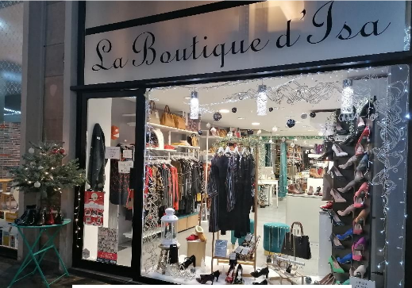

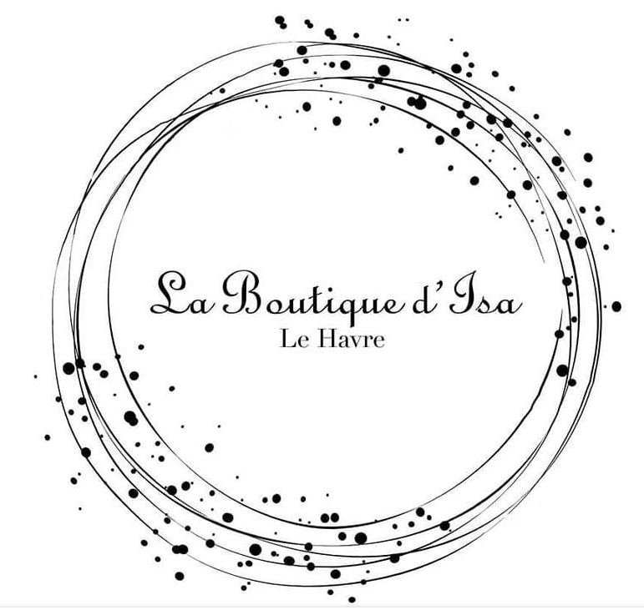

Un fonds de commerce de détail de chaussure et accessoires de mode maroquinerie, exploité sous l'enseigne "LA BOUTIQUE D'ISA" et pour lequel Madame Isabelle LE NIGER est immatriculé au RCS du HAVRE sous le numéro 520 027 368.  
Comprenant les éléments suivants :

- L'enseigne, le nom commercial, la clientèle et l'achalandage,

- Le droit au bail des locaux situés 115 Rue Victor Hugo 76600 LE HAVRE,

- Le droit à la ligne téléphonique sous réserve de l'accord de l'opérateur,

- Le matériel, mobilier, agencements et installations servant à l'exploitation du fonds de commerce.

**Bail :** acte authentique

**Désignation :** Au HAVRE (76600), 115 Rue Victor Hugo un local commercial comprenant : au rez-de-chaussée un magasin ; à l’entresol : une réserve ; 19 Rue de la Villehervé une cave

**Destination :** activité de vente de chaussures et tous accessoires s’y rapportant

**Loyer :** 9 600 € HT soit 800 € HT par mois

**Charges :** charges locatives

**Dépôt de garantie :** 1 600 €

**Durée :** 9 ans à compter du 16/03/2010 jusqu’au 15/03/2019

Ce bail s’est, a priori, poursuivi tacitement, aucun renouvellement ne nous a été transmis

**Arriéré de loyers déclaré par le débiteur au jour du jugement d’ouverture : 1511,62 €**

**IL EST RAPPELE QUE LE CESSIONNAIRE DEVRA DISPOSER D’UNE ASSURANCE LOCATIVE MULTI RISQUE PROFESSIONNELLE POUR TOUTE LA DUREE DE L’EXECUTION DU BAIL POURSUIVI**

**DOCUMENT NON CONTRACTUEL NE POUVANT ENGAGER LA SELARL CATHERINE VINCENT .**

**LES INFORMATIONS CONTENUS DANS LE PRESENT DOCUMENT SONT A CONFIRMER PAR LES ACTES NOTARIES OU SS PRIVES**